Desenvolvimento

O texto inicia destacando a importância de técnicas de desenvolvimento sustentável, que traz algumas vantagens ao meio ambientes como também a economia. Nessas circunstancias o setor de fundição apresenta significativos impactos ambientais, dentre eles a geração de resíduos. A areia quartzosa, utilizada no processo de fundição de peças metálicas, que, após os ciclos de moldagem, é chamada de areia descartada de fundição (ADF).
A areia descartada de fundição (ADF) foi o principal material estudado nesse trabalho, ela é chamada também de areia verde. Os autores escolheram o solo laterítico para misturar como 70% de ADF, com a finalidade de serem utilizados para cobertura de resíduos em aterros sanitários. Com o resultado de outro estudo, realizado inclusive pelos autores desse trabalho, classificou a mistura em II-A (não perigoso e não inerte).
Portanto, o objetivo desse trabalho foi determinar as propriedades físico – químicas, ambientais, hidráulica e mecânica de uma mistura de solo argiloso com ADF, com vistas à sua aplicação como cobertura de resíduos em aterros sanitário.
Na metodologia forma adotadas algumas normas sobre a caracterização físico – química, ambiental, hidráulica e mecânica e relacionadas aos ensaios dos ADF, solo e mistura de solo+70%ADF.
Para melhor entendimento foi feito um quadro, definido como Quadro 1, porém a princípio foi difícil entendê-lo, pois embaixo do material utilizado está ou não marcado com um “X” e até então estava confuso o que significava, entretanto observando melhor o “X” representava que foi realizado o ensaio da propriedade no material.

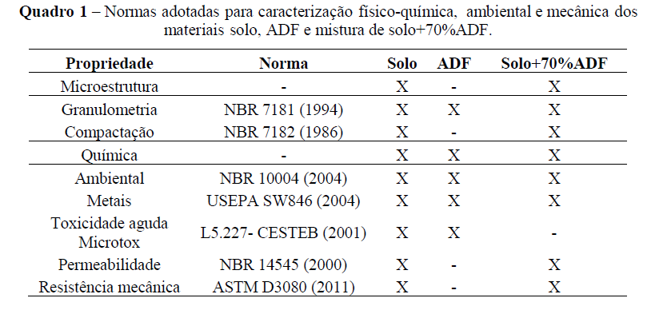
A microestrutura dos materiais foi obtido com Microscópio Eletrônico de Varredura (MEV), foram observados as formas dos grãos de ADF e da mistura solo+70%ADF. Com o entendimento dessa microestrutura pode auxiliar na compreensão das propriedades físicas, hidráulicas e mecânicas da mistura de solo+70%ADF.

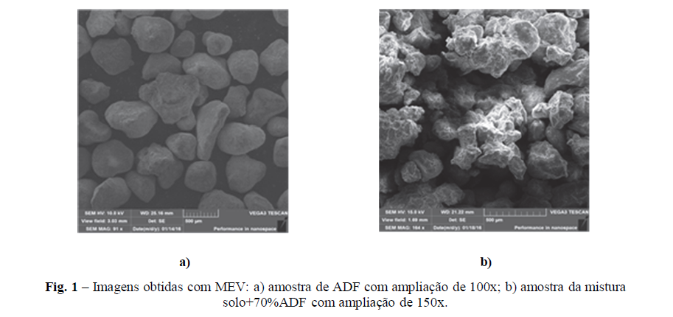
A Figura 1 está com uma boa qualidade e claramente indicando o que é cada uma.
Sobre as propriedades físicas do solo em referente a compactação, foi comparado a curva de compactação do solo e do solo+70% de ADF. O solo apresentava uma umidade ótima de 23,5%, a partir da sua correção com 70% de ADF reduziu para 12%. Além disso, o peso volúmico seco máximo também variou de 1,57 g/cm³ para 1,92 g/cm³, isto ocorreu porque, com a correção granulométrica, há uma alteração da curva granulométrica do solo.
Quanto a granulometria dos materiais o solo puro apresenta características de material laterítico argiloso (muito empregado em aterros por causa da sua compactação) e a ADF se caracteriza como material granular uniforme. A mistura de solo+ADF apresenta granulometria peculiar a solos granulares, alcançando o objetivo principal dessa pesquisa, isto é, a correção granulométrica do solo argiloso, que quando considerado isoladamente não apresenta propriedades necessárias à cobertura de resíduos em aterros sanitários.

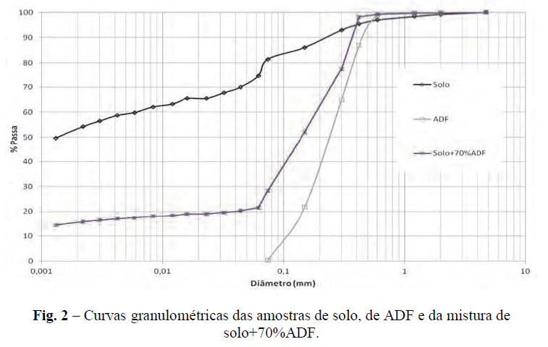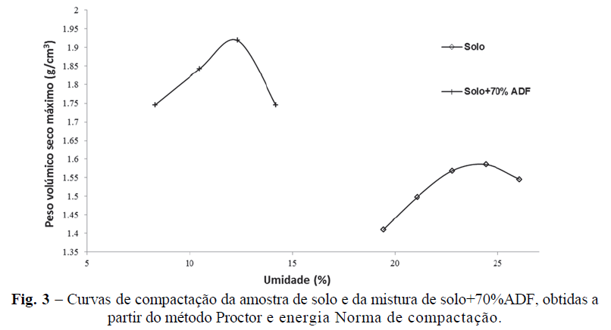

A Figura 2 podemos observar os parâmetros das curvas granulométricas da amostra materiais ensaiados.
A Figura 3 mostra as curvas de compactação do solo+70% de ADF e do solo, podemos observas a diferença do umidade ótima e a peso especifico seco dos materiais.
Quanto aos parâmetros químicos, os materiais foram analisados por Fluorenscência de Raio-X (FRX). Com essa analise foi possível identificar e determinar as porcentagens (%) de cada elemento químico presente nas amostras de solo, ADR e solo+70% de ADR.
Os elevados teores de alumínio (Al2O3) e de sílica (SiO2) são justificados pela origem
mineralógica dos materiais em estudo (argilominerais do solo e areia quartzosa da ADF).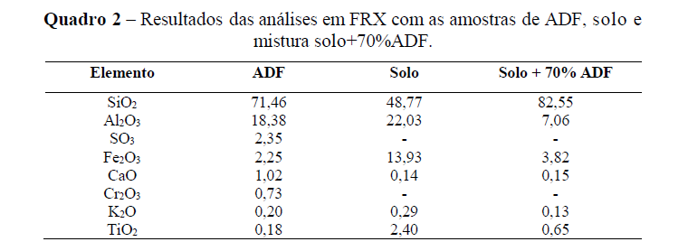

Podemos observar no Quadro 2 uma característica do solo laterítico (solo escolhido pelos autores), que é um elevado teor de óxidos de ferro.
Diferente do Quadro 1 podemos facilmente entender o Quadro 2.
Nos parâmetros ambientais os autores usaram dados da Organização Mundial de Saude (OMS, 1992), da Resolução CONAMA n420 de 28/12/2011 (BRASIL,2009) e da NBR 10004 (2004) para comparar os teores de metais presentes de ADF, solo e mistura de solo+70% de ADF.
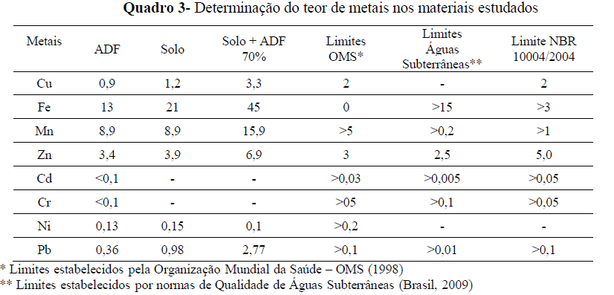
No Quadro 3 podemos notar que os metais cobre (Cu), ferro (Fe), manganês (Mn), zinco (Zn) e chumbo (Pb) do solo+ADF está acima dos dados comparados, o que pode ser preocupante.
Porém, o material solo apresentou números superiores em alguns desses metais, exceto o cobre. Logo, utilizar solo argiloso ou misturas de solo+70% ADF como material de cobertura para camadas de resíduos sólidos em aterros sanitários mantém os teores em metais pesados com a mesma ordem de grandeza.
O trabalho cita duas pesquisas de outros autores que excederam o limite da legislação, sem causarem contaminação das águas subterrâneas (Mymrin et al., 2014 e Guney et al., 2006).
Para entender o desempenho ambiental de aterros sanitários onde se utilizam misturas de solo+ADF são necessários estudos sobre a composição química dos lixiviados gerados, comparando os resultados com aqueles obtidos em aterros onde se utiliza solo. Mais uma vez os autores observaram outras pesquisas realizadas, em foco em tais aspectos tendo verificado os parâmetros bioquímicos em lixiviados de aterros sanitários (DBO. As pesquisas retrocitadas observaram que o tipo de solo utilizado na cobertura diária dos resíduos interfere diretamente nos valores destes parâmetros.
Enfim, para completar os aspectos ambientais foram realizados ensaios de toxicidade, utilizando a metodologia de toxicidade aguda Microtox™. O extrato lixiviado, obtido da amostra de ADF, apresentou efeito acima de 50% na emissão de luz das bactérias, que é um indicativo de toxicidade, aponta que o lixiviado da amostra de ADF pode ser prejudicial a saúde. O lixiviado do solo não apresentou inibição de emissão de luz acima do valor permitido.
Porém o lixiviado originado de aterros sanitários deve ser tratado antes da destinação final, prevenindo contato com seres vivos. E segundo ensaios de caracterização ambiental de resíduos sólidos, listados na NBR 10004 (2004), permitiram classificar a amostra de ADF em questão como II-A. Essa classificação coincide com a do solo e com a dos resíduos que compõem aterros de materiais não perigosos.
Portanto, é preciso estudos mais aprofundados para considerar se a ADR pode ser prejudicial ao meio ambiente.
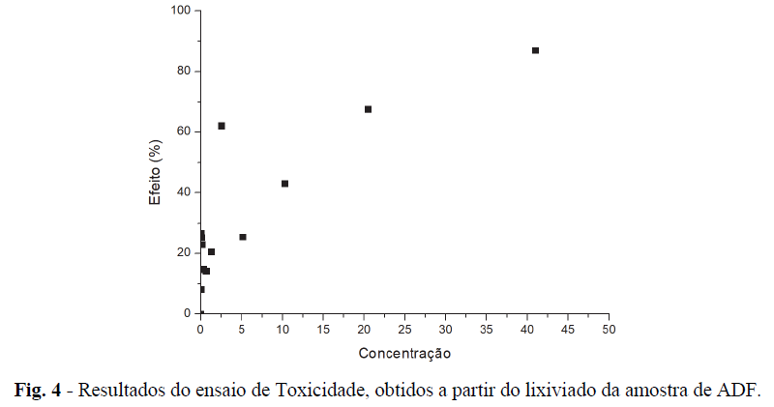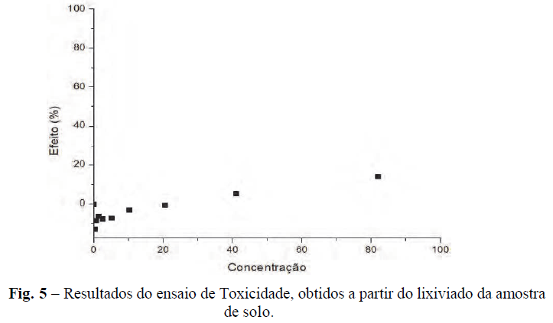

As Figuras 4 e 5 apresentam os resultados do ensaio de toxicidade da amostras de solo e ADF.
O valor do coeficiente de permeabilidade (k) da mistura do solo+70% de ADF foi de 3,29 x 10⁻⁷ cm/s, comparado com o valo obtido como o limite de k<10⁻⁶ cm/s, estabelecidos em normas de aterros sanitários, verifica-se que a mistura atende esse requisito.
Obs.: No trecho do artigo: “A mistura de solo com 70% de ADF apresentou coeficiente de permeabilidade representativo de materiais finos (10-7 cm/s), no entanto, não condiz com a curva granulométrica apresentada na Figura 5”. Tem uma grande chance de uma erro de digitação, onde os autores queria citar a Figura 2, não a Figura 5.

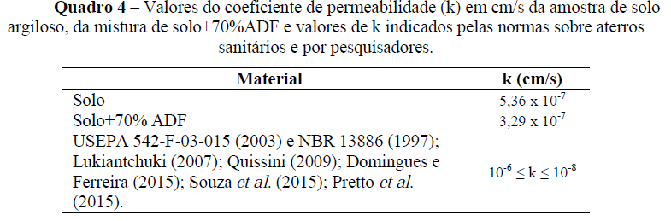
O Quadro 4 apresenta os valores de coeficiente de permeabilidade (k) obtidos em corpos de prova de solo e de mistura de solo+70% de ADF. Para efeito de comparação, também estão apresentados os valores obtidos por outros pesquisadores com materiais semelhantes e o valor citado pelas normas vigentes.
Quanto ao comportamento mecânico, foram realizados ensaios de resistência ao cisalhamento, pelo método direto, no solo e na mistura solo + ADF. As tensões normais aplicadas foram de 5 KPa, 10 KPa e 20 KPa.
Os resultados obtidos para amostra de solo foram de ângulo de atrito de 41° e coesão 35 kPa. A mistura de solo + ADF se comportou como uma areia fofa, apresentando ângulo de atrito de 23° e coesão de 24 kPa, conforme dados da literatura. Tais resultados indicam que a correção granulométrica do solo com ADF alterou significativamente a resistência mecânica do material, apresentando valores condizentes ao material granular resultante da mistura de solo+70%ADF.

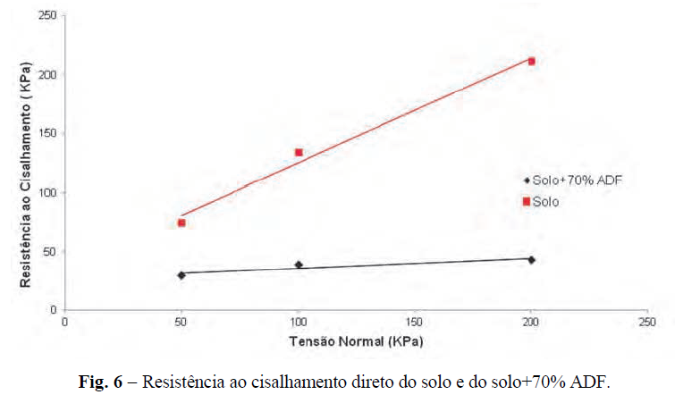
O artigo estudado traz uma alternativa de cobertura em aterros sanitários utilizando resíduos de fundição. Podemos ver em estudos como de Gomes et al., 2007 resultados parecidos, o estudo diz que a ADF tem características para o uso em camada final e com possível utilidade em camada intermediaria de aterros sanitários.
A ADR também pode ser usada em outros áreas da construção civil, existem projetos para incorporação em asfaltos de concreto, material de enchimento de áreas degradadas e corretivo do solo, entre outras.
Na Tabela 1 pode-se observar a aplicação de ADF em alguns países.

Tabela 1
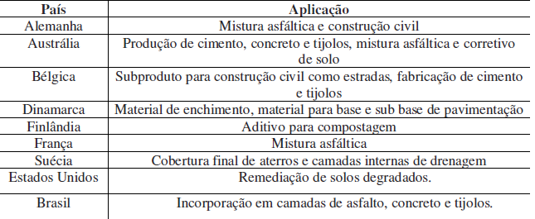
Fonte: Quissini, 2009

Que estudos sobre a aplicação de ADR possam ser realizados cada vez mais, principalmente no Brasil.

Referencias

Quissini, C.S. (2009). Estudo da aplicação da areia descartada de fundição como material alternativo para camada de cobertura de aterro de resíduos. Dissertação de mestrado. Universidade Federal de Santa Catarina. Florianópolis, SC, 83 p.
Gomes, L.P.; Moraes, C.A.M.; Boff, R.D. (2007). Emprego de areia usada em fundição em coberturas intermediárias e final de aterros de RSU. Tecnologia em Metalurgia e Materiais, vol. 3, n° 4, pp. 71-76.
BARBOSA, Murilo. Compactação de Solos. 2020. 90 slides.

